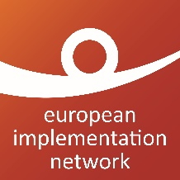
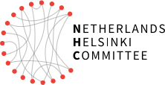
Тренінг EIN та NHC для організацій громадянського суспільства щодо імплементації постанов Європейського суду з прав людини в Україні
Тренінг
Жовтень 2021 року
Форма заявки
Будь ласка, надішліть заповнену форму заявки до 16 вересня 2021 року за адресою hrd@nhc.nl.

Дати проведення заходу: Рішення про те, чи буде захід проводитися очно в Києві або в режимі онлайн, буде прийнято на початку вересня.
В разі очного заходу: Друга половина дня 26 жовтня 2021 року – весь день 27 жовтня 2021 року. Протягом всього дня 28 жовтня проходитиме семінар з імплементації постанов ЄСПЛ: ми запрошуємо всіх учасників тренінгу відвідати цю зустріч (більш детальну інформацію див. в Запрошенні на тренінг).
В разі онлайн-заходу: 26, 28 і 29 жовтня 2021 року в другій половині дня (14.00-17.00, український час).
Прізвище
Ім'я
Громадянство
Назва організації та веб-сайт
Ваша посада в організації (функції)
Країна, в якій ви перебуваєте
Телефон
Мобільний телефон
Електронна пошта
Засоби зв'язку, яким ви надаєте перевагу (Skype, Telegram, Signal)
Заява відповідно до GDPR  EIN і NHC ніколи не будуть продавати ваші дані або використовувати їх для інших цілей, крім тих, з якими ви погодилися вище. | ☐Я погоджуюся, щоб організатори використовували мої контактні дані для зв'язку зі мною з метою підготовки моєї участі в заході, на який я подав(-ла) заявку, якщо я пройду відбір.  ☐Я погоджуюсь на отримання інформації про будь-які майбутні заходи по виконанню рішень ЄСПЛ, організовані EIN
Відібраним учасникам буде запропоновано заповнити анкету до початку тренінгу, щоб вони могли детально описати свій досвід в сфері імплементації постанов і викласти свої очікування щодо тренінгу.

